Виконала роботу: Зінько Катерина
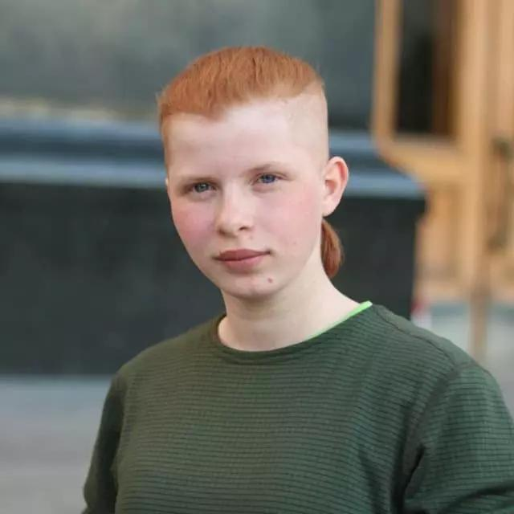
Дівчина родом із Одеси, у 2008-му році переїхала у Вінницьку область.
Вероніка Ліміна — студентка ВНТУ та парамедик добровольчого батальйону «Госпітальєри».
Дівчина отримує стипендію імені Героїв Небесної Сотні. Такої удостоєні в Україні лише 35 людей.
Цікавлячись питанням, як Вероніка потрапила до батальйону, вона описала детально самий початок. Про те, як вона познайомилась із двома «Госпітальєрами» на відкриитті пам’ятника загиблим медикам російсько-української війни., про те як у 2018-му році її друг пішов на фронт.
Далі повна цитата Вероніки:
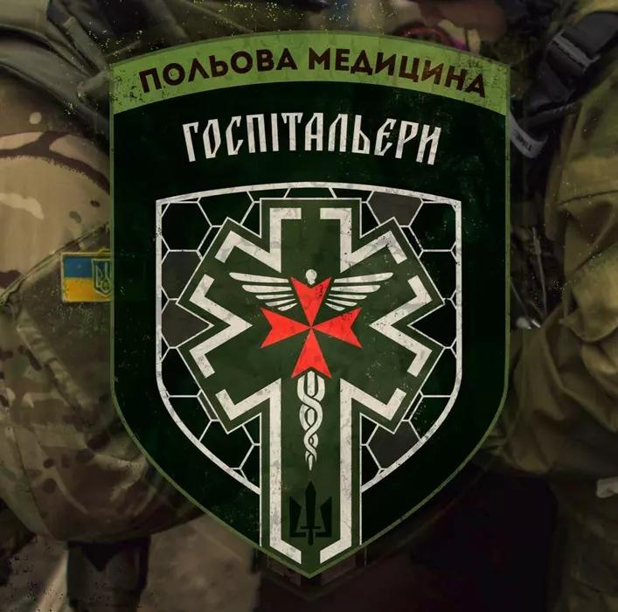
«Після цього я почала волонтерити, але пізніше зрозуміла, що не можу лишатись осторонь і хотіла піти добровольцем на фронт. Рідні та близькі люди мене не відпускали, тому довгий час займалася лише волонтерством. А у 2020-му році почався карантин, тому всі забули за мене і я поїхала на Вишкіл до госпітальєрів. В батальйон я потрапила дуже просто. Прийшла в них вишкіл з тактичної медицини, отримала сертифікат і через три дні поїхала на свою першу ротацію.»
Також поцікавилась питаннями про навчання та підготовку? Коли вперше потрапили на територію бойових дій, наскільки відрізнялася очікування від реальності?
На що була відповідь така:
- Навчання — це тижневий вишкіл, де ви вивчаєте протокол ТССС, за яким рятують поранених в зоні бойових дій. Це військовий протокол для військових парамедиків. Підготовка триває тиждень, з повним відпрацюванням усього руками, і також моделюються усілякі ситуації, близькі до бойових.
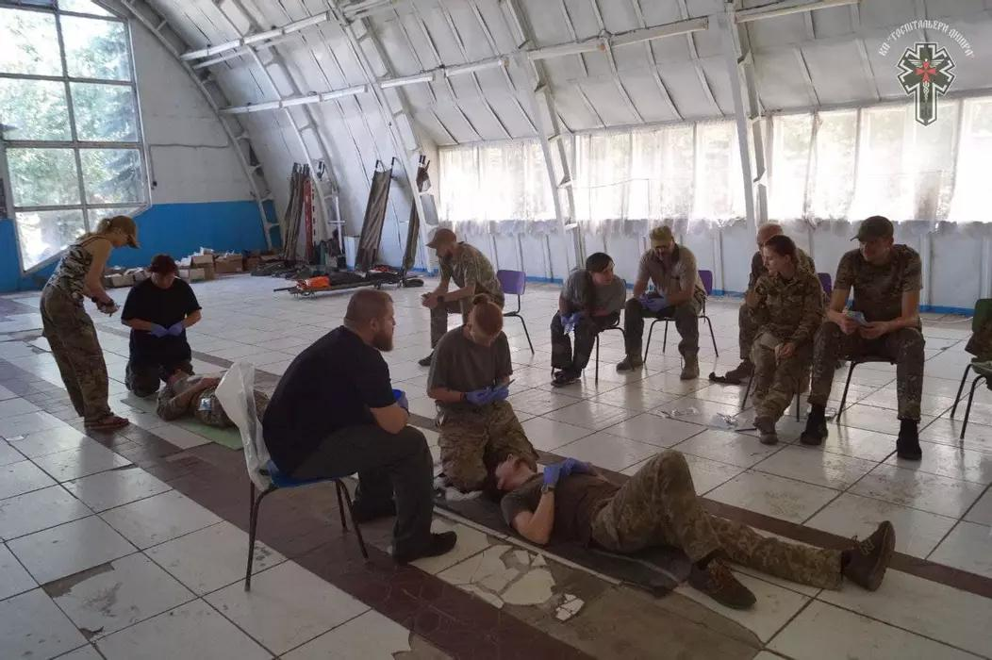
- Моя перша ротація була у серпні 2020-го року у Авдіївці. Там нічого не відбувалося, тому що це взагалі прифронтове місто, доволі мирне. І ми просто були на підхваті, як допомога у лікарні. Мені сказали, що ми їдемо у лікарню працювати, тому особливих таких очікувань не було. Майже все те, що я собі уявляла, навіть під час наступних ротацій так і було.
Також поцікавились питаннями як:
У чому є найбільша потреба під час ротацій?
- Оскільки ми добровольчий батальйон, потреба є у всьому: медицина, харчі, побутові речі. Є ділянки фронту, на яких дуже необхідне паливо. Воно взагалі потрібно всюди, тому що на ньому їздять наші машини, працюють генератори. А заряджати телефони, ліхтарики, прилади необхідно завжди.
Який момент був найстрашнішим?
- Момент, коли ми їхали і у нас раптово закінчилось паливо. Ми зупинились посеред поля, було не відомо чи прострілюється та ділянка, чин ні. Навколо дороги все заміновано, немає можливості з’їхати на узбіччя, щоб пропустити когось.
Та який позивний та як вона з’явилася?
- Так, він у мене з’явився ще до першої ротації. Позивний у мене: «Тесла», на честь фізика Ніколи Тесли. Під час навчання у фізико-математичному ліцеї він мені дуже подобався. Тому що це була дуже дивна людина, яку на свій час ніхто не розумів, але у нього були геніальні винаходи. З плином часу моє прізвисько стало асоціюватися з електроавтомобілем. На правій руці у мене є його татуювання.
Які плани на майбутнє?
- В першу чергу, прагну закінчити університет, та перевестись за отриманням ступеня магістра у ДонНУ, адже вважаю, що він є одним із кращих університетів нашого міста, і розвиватися у сфері IT. Планую продовжувати їздити на ротаціїї, та розвиватися у вільний час. Коли закінчиться війна — допомагати ветеранам вертатися до мирного життя, тому що це дуже довгий і важкий процес.

